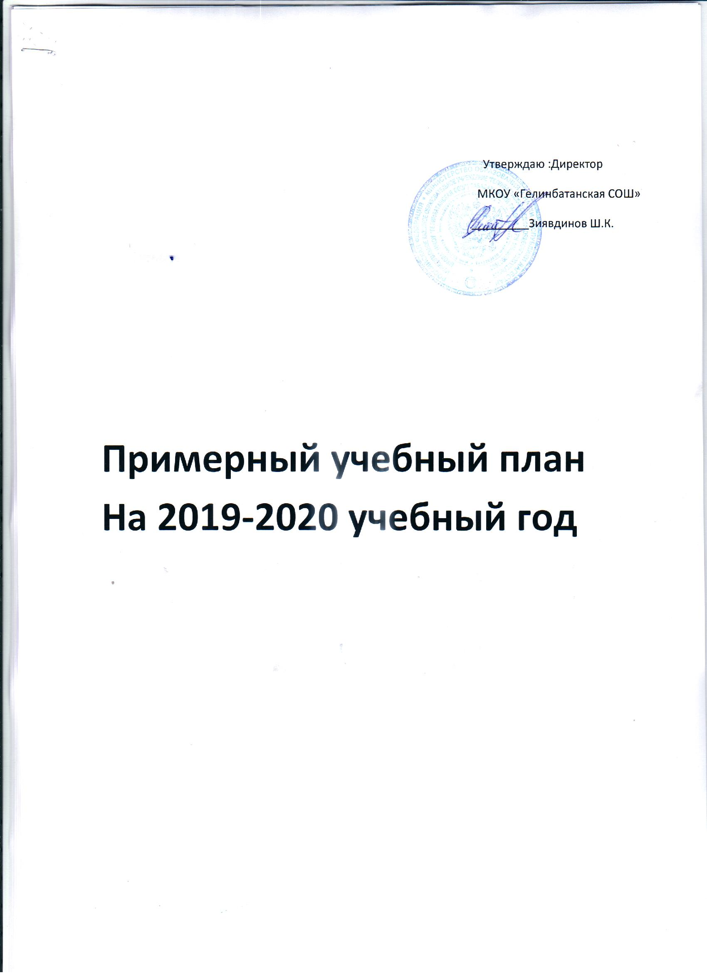

**Примерный учебный план начал *Утверждаю***

***Директор***

***МКОУ « Гелинбатанская СОШ»***

***Зиявдинов Ш.К.***

***Учебный план МКОУ «Гелинбатанская средняя общеобразовательная школа» Табасаранского района Республики Дагестан, реализующая программы общего образования на 2019-2020 учебный год.***

**Пояснительная записка.**

**Учебный план МКОУ « Гелинбатанская СОШ » разработан на основе федеральных государственных образовательных стандартов начального общего, основного общего и среднего общего образования, федерального базисного учебного плана.**

**При разработке настоящего учебного плана учтены требования следующих документов:**

**- Федерального закона от 12 декабря 2012 г. №273-ФЗ «Об образовании в Российской Федерации»;**

**- приказа Министерства образования Российской Федерации от 9 марта 2004 г. №1312 «Об утверждении федерального базисного учебного плана и примерных учебных планов для образовательных учреждений Российской федерации, реализующих программы общего образования» (в ред. приказов Минобрнауки России от 20.08.2008 № 241, от 30.08.2010 № 889, от 03.06.2011 №1994, от 01.02.2012 №74);**

**- приказа Министерства образования и науки Российской Федерации от 6 октября 2009г. №373 «06 ут­верждении и введении в действие федерального государственного образовательного стандарта начального общего образования (в ред. приказов Минобрнауки России от 26.11.2010 №1241, от 22.09.2011 №2357, от 18.12.2012 №1060);**

**- приказа Министерства образования и науки Российской Федерации от 31 января 2012 г. №69 «О внесе­нии изменений в федеральный компонент государственных образовательных стандартов начального общего, основного общего и среднего общего образования, утвержденный приказом Министерства образования Рос­сийской Федерации от 5 марта 2004г. №1089»;**

**- письма Министерства образования и науки Российской Федерации от 4 марта 2010г. №03-413 «О методических рекомендациях по организации элективных курсов»;**

**- письма Министерства образования и науки Российской Федерации от 26 июня 2012 г. №03-ПГ-МОН-10430 «Об изучении предмета «Технология».**

**- Закона Республики Дагестан «Об образовании в Республике Дагестан» от 15 июня 2014 г. №48.**

**В 2019-2020 учебном году по новым стандартам второго поколения обучаются учащиеся 1-9 классов.**

**Количество часов на изучение учебных предметов образовательная организация определила с учетом часов, предусмотренных базисным учебным планом, включенным в примерную основную образовательную программу, а также своих специфики и возможностей.**

**Режим работы- школа работает по шестидневной учебной неделе.**

**Продолжительность учебного года: I класс – 33 учебные недели, II-XI классы - 34 учебных недель. Продолжительность урока в I классе в сентябре-декабре - по 35 минут, в январе-мае – по 45 минут. Продолжительность урока во II-XI классах – 45 минут. Учебные занятия проводятся в I классе по 5-дневной учебной неделе и только в первую смену без балльного оценивания знаний обучающихся и без домашних заданий. В сентябре-октябре учебные занятия в I классе проводятся по 3 урока в день по 35 минут каждый, в ноябре-декабре – по 4 урока в день по 35 минут каждый, январь-май – по 4 урока по 45 минут каждый.**

**Продолжительность каникул в течение учебного года составляет 30 календарных дней, летом – 8 недель. Для обучающихся в I классе установлено в течение года дополнительные недельные каникулы в середине третьей четверти.**

1. **Начальное общее образование**

**МКОУ «ГелинбатанскаяСОШ » работает по новому учебному плану для школ с русским языком обучения. Этот план предназначен для образовательных организаций со смешанным национальным составом учащихся, согласно которому с первого класса обучение ведется, как правило, на русском языке, родной язык изучается как предмет.**

**Учебный план разработан в соответствии с нормативами Федерального и регионального образовательных стандартов начального общего образования.**

**При изучении родного языка согласно уставу МКОУ « Гелинбатанская СОШ » классы делятся на группы. В классах с русским языком обучения для изучения родного языка созданы учебные группы на двух языках: агульский и азербайджанский языки.**

**Продолжительность учебного года для 1 класса 33 учебные недели.**

**Обучение в первом классе осуществляется с соблюдением следующих дополнительных требований:**

**Учебные занятия проводятся по 6-ти дневной учебной неделе и в первую смену.**

**Использование «ступенчатого» режима обучения в первом полугодии, в сентябре- октябре по 3 урока в день, продолжительность урока в 1 классе в сентябре –октябре по 35 минут ; в ноябре – декабре – по 4 урока по 35 минут каждый; в январе- мае – по 45 минут каждый.**

**Продолжительность учебного года во 2-4 классах – 34 учебные недели, 6-ти дневная учебная неделя.**

**Школьный компонент учебного плана во 2-3 классах включает предмет «Математика» и «Русский язык»**

**Продолжительность каникул в течение учебного года составляет 30 календарных дней. Для обучающихся в I классе установлено в течение года дополнительные недельные каникулы в середине третьей четверти.**

**Комплексный учебный курс «Основы религиозных культур и светской этики» проводится по модулю «Основы светской этики» в 4 классах один час в неделю.**

**Внеурочная деятельность проводится по 1 направлению (общеинтеллектуальное).**

**На 2019 -2020 учебный год**

|  |  |  |  |  |  |  |  |
| --- | --- | --- | --- | --- | --- | --- | --- |
| **Предметные области** | **Учебные предметы.** | **Количество часов в неделю** | | | | **всего** |  |
| **1кл** | **2кл** | **3кл** | **4кл** |
| **Обязательная часть** |  | | | | | |
|  | **Русский язык** | **4** | **5** | **5** | **5** | **19** |
| **Литературное чтение** | **2** | **3** | **3** | **3** | **11** |
|  | **Родной язык** | **3** | **2** | **2** | **2** | **9** |
| **Литературное чтение на родном языке** | **-** | **1** | **1** | **1** | **3** |
| **Иностранный язык** | **Иностранный язык** | **-** | **2** | **2** | **2** | **6** |
| **Математика и информатика** | **математика** | **4** | **4** | **4** | **4** | **16** |
| **Обществознание и естествознание (окружающий мир)** | **Окружающий мир** | **2** | **2** | **2** | **2** | **8** |
| **Основы религиозных культур и светской этики** | **Основы религиозных культур и светской этики** | **-** | **-** | **-** | **1** | **1** |
| ***Искусство*** | **Музыка** | **1** | **1** | **1** | **1** | **4** |
| **Изобразительное искусство** | **1** | **1** | **1** | **1** | **4** |
| **технология** | **Технология** | **1** | **1** | **1** | **1** | **4** |
| **Физическая культура** | **Физическая культура** | **3** | **3** | **3** | **3** | **12** |
| **Итого:** | | **21** | **25** | **25** | **26** | **97** |
| **Часть, формируемая участниками образовательных отношений** |  | **1** | **3** | **3** | **3** | **8** |
| **Максимальная допустимая**  **Недельная нагрузка при 6- дневной учебной неделе** | | **22** | **28** | **28** | **28** | **106** |

************